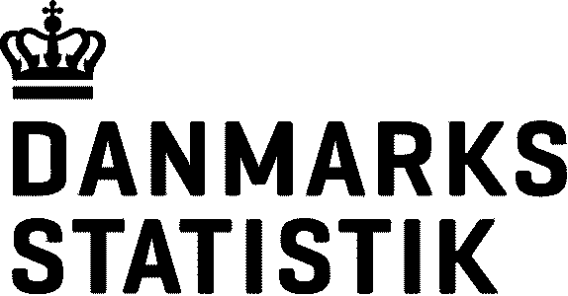 |  | April 2024  JEF  Offentlige Finanser

Sammenhæng mellem april 2024 EDP indberetningen og tabellerne over de offentlige finanser
I forbindelse med standard EDP dialogbesøg mellem Eurostat (som repræsenterer EU-kommissionen) og Danmarks Statistik (som repræsenterer Danmark sammen med Finansministeriet, Økonomistyrelsen, Skatteministeriet og Danmarks Nationalbank) som udføres hvert 2. år, blev der opdaget en fejl i 2020 vedr. konteringen af renteudgifter som følge af opkøbskurstab og -gevinster ved statens opkøb af egne statsobligationer.

Dette er revideret i april 2024 EDP-indberetningen, men er endnu ikke revideret i opgørelsen af den offentlige saldo i de offentlige finanser og nationalregnskabet, der normalt er sammenfaldende med ØMU-saldoen i EDP-indberetningen. Det skyldes behovet for at bevare den fulde konsistens mellem opgørelserne af de offentlige finanser og nationalregnskabet. 2020 vil blive revideret ved den næste offentliggørelse af de offentlige finanser 6. juni 2024.

Der er derfor ikke overensstemmelse mellem ØMU-saldoen og nationalregnskabsopgørelsen af den offentlige saldo for 2020. Nedenstående tabel viser overgangen mellem den offentlige saldo og ØMU-saldoen med henvisning til statistikbanktabellerne OFF3, hvor den nationalregnskabsmæssigt opgjorte offentlige saldo kan findes, og EDP1, hvor ØMU-saldoen kan findes.

Overgangstabel mellem saldoen på de offentlige finanser og ØMU-saldoen i 2020 (i mia. kr)
Overskud på offentlig ENS-saldo, OFF3 | 8,8
Korrektion af nettorenter vedr. opkøb | -1,3
Overskud på ØMU-saldo, EDP1 | 7,6

